Конспект Открытого урока по окружающему миру.
3 класс 18.12.22г.

Тема: «Развитие и размножение животных»

Подготовила учитель начальных классов
МБОУ «Золотополенская ОШ» Гнусова Марина Викторовна.

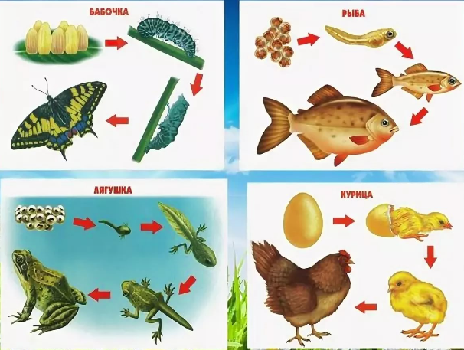

Планируемые результаты:
Предметные: знание об особенностях размножения и развития животных;
расширение знаний детей о животных.
Метапредметные:
умение формулировать тему урока; умение искать и выделять необходимую информацию (работа в группе с текстом и иллюстрациями учебника; умение адекватно, осознанно и произвольно строить речевое высказывание в устной форме; умение устанавливать причинно-следственные связи, строить логические цепи; умение рассуждать, доказывать; умение самостоятельно создавать алгоритм действия при решении проблем поискового характера.
целеполагание как постановка учебной задачи; прогнозирование (выдвижение гипотез о размножении животных); контроль (самопроверка задания, выполненного самостоятельно); оценка (оценка работы в группах и оценка самостоятельно выполненного задания).
умение слушать и вступать в диалог; участвовать в коллективном обсуждении проблем; умение строить продуктивное взаимодействие и сотрудничество со сверстниками.
Личностные: включение учащихся в деятельность на личностно значимом уровне; осознание ответственности ученика за общее благополучие группы
Оборудование урока: карточки для работы в паре, карточки для работы в группах, карточки для рефлексии, модели цепи питания ,презентация.

Ход урока.
- Организационный момент.
Мы сегодня снова будем наблюдать,
делать выводы и рассуждать,
а чтобы урок прошел каждому впрок,
активно в работу включайся дружок.
2.Актуализация опорных знаний. Проверка домашнего задания.
Загадка.
Домашние ласкаются,
а дикие кусаются.
Они повсюду и везде:
на суше, в небе и в воде,
лесные есть, болотные.
Зовём мы их… (животные).
-У вас на столе карточка, переверните её и прочитайте название животного. Подумайте, это представитель какой группы? Рассаживаемся по группам.
-Каждая группа называет признаки данной группы животных.
Задания
1.Назвать три группы по способу питания.
2.Составьте цепи питания животных (по группам.)
С чего всегда начинаются цепи питания? (с растений)
- А почему? (потому что только растения способны использовать энергию Солнца и производить питательные вещества: сахар и крахмал из углекислого газа и воды).

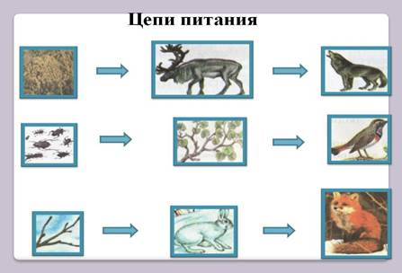

3. Постановка темы урока и учебной задачи. Создание проблемной ситуации.
- Ребята, как цветок тянется к солнцу, так и животные тянутся к жизни.
-Вспомните, вы все были маленькими. Как называют маленьких детей?

Игра «Закончи фразу»
- Давайте поиграем в игру. Я начинаю фразу, а вы должны продолжить. (Слайд )
Итак, у людей – ребенок;
у лисы – (лисенок);
у кошки – (котенок);
у утки – (утенок);
у свиньи –(поросенок)
у собаки-(щенок)
- Ребята, а кем в детстве была бабочка? кузнечик? Скворец? Змея? Лягушка? Карась?
Сколько тайн преподносит нам природа! Может вы уже догадались, о чем пойдет речь на уроке?
-Как вы думаете, какую проблему мы сегодня будем вместе решать?
-Сегодня мы будем исследовать самую таинственную полную загадок тему, а называется она: «Размножение и развитие животных».(на доске) ( Слайд)
-О чём вы хотите узнать сегодня на уроке? Поставьте вопросы. Чтобы нам определиться, что мы уже знаем о животных - это будет записано в 1 колонке таблицы, а то, что не знаете во 2 колонке, 3 колонку заполним в конце урока.- -Что же мы узнали ?
( Карточка №1)

Знаем | Хотим узнать | Узнали
Животные дышат, питаются, растут, развиваются, приносят потомство, умирают. | 1) Как появляются детёныши животных?
 | 2) Как растут и развиваются животные?
 | 3) Похожи ли детёныши на взрослых животных?
4. Открытие новых знаний.
Размножение (слайд) прочитать.
Развитие - это биологический процесс, связанный сростом и изменением строения с момента зарождения организма до конца его жизни.

-Сейчас задание для групп.
-Прочитать научно-познавательный текст, заполнить схему размножения и развития животного. По окончанию работы выбрать выступающего.

(заполнять карточку №2)
Группы животных | Способ размножения |  |  | Развитие
 | Откладывают яйца | Вымётывают  икру | Рождают детёнышей
Насекомые
Рыбы
Земноводные
Пресмыкающиеся
Птицы
Звери

Задание для 1 группы.
Расскажите о размножении насекомых и рыб. Составьте схему развития бабочки и карпа.
Задание для 2 группы.
Расскажите о размножении земноводных и пресмыкающихся. Составьте схему развития лягушки, змеи.
Задание для 3 группы.
Расскажите о размножении птиц и зверей. Составьте схему развития синицы и медведя.
Физкультминутка (муз. сопровождение)
Конкурс «КТО КАК ПОЁТ?» Например: Голубь – воркует
Сорока -/стрекочет/ Лиса - /лает/ Глухарь-/токует/ Медведь - /ревет/ Утка - /крякает/ Филин - /ухает/ Коза - /блеет/ Гусь - /гогочет/ Конь - /ржет/ Свинья - /хрюкает/ Ворона -/каркает/ Кошка - /мяукает/
- Проверим, как вы справились с заданием.
-Спасибо каждой группе за подробные сообщения.
Вами была проведена большая исследовательская работа.
- А сейчас давайте вернёмся к нашему проблемному вопросу.
- Как называется детёныш у бабочки, рыбы, змеи, кузнечика?

5. Закрепление изученного материала.

Самостоятельная работа. Карточки для групп. (№3)
Вернемся к игре.
Игра «Закончи фразу» (приветствуются хоровые ответы)
Тюлень – детеныш тюленя
Горилла – детеныш гориллы
У рыбы - … (малёк)
У кузнечика-…(личинка)
У змеи - … (змейка)
7. Итог урока.
• Чем вам запомнился сегодняшний урок?
• Какие тайны открыла вам природа?
-Какая задача решалась на уроке?
-Удалось ли нам её решить?
(Карточки на руках у детей №1) –Я узнал.

8.Игра « Своя игра» (на экране)
9.Рефлексия.
-Теперь я предлагаю вам оценить насколько интересен и полезен был сегодня урок .
1) Оценить работу в группах. ( на листах поставить +)Карточка №4
2)На доске вывешиваются рисунки чемодана, мясорубки, корзины.
Чемодан – всё, что пригодится в дальнейшем.
Мясорубка – информацию переработаю.
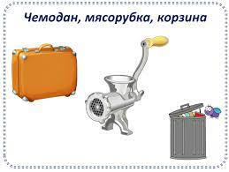
Выставление оценок за работу на уроке с комментированием.
9. Домашнее задание: с. 98 - 102 прочитать, ответить на вопросы.

